Datos del proveedor
Nombre: PREPARADOS CÁRNICOS DADYMA, S.L.U. |  |  |  | Domicilio Social: C/ Rajolers, Nº 26, Torrente (Valencia)
Registro Sanitario: 10.12250/V |  |  |  | Teléfono: 96 156 73 72

e-mail: preparadoscarnicos@dadyma.com

Datos del producto
Denominación del producto: TACOS DE JAMÓN MORUNO |  |  |  |  |  | Código: 13100

Descripción del producto: Preparado cárnico con agua añadida

Tacos de magro de jamón de cerdo, adobados y envasados en bolsas de 1kg, ultracongelados por IQF.

Ingredientes:
Magro de cerdo (86%), agua, pimentón dulce, ajo, cebolla, especias, conservador (E-262), antioxidantes (E-331 y E-301) y sal. Puede contener trazas de GLUTEN, SOJA, LECHE, MOSTAZA y ALTRAMUZ.

Alérgenos alimentarios:

No contiene ningún alérgeno en sus ingredientes, puede contener trazas de gluten, altramuz, soja, mostaza y leche.

Según legislación vigente sobre alérgenos alimentarios (RD 1245/2008 y sus posteriores modificaciones)

OGM:

Este producto no contiene Organismos Modificados Genéticamente

Criterios microbiológicos:
E. coli | <5x10³ ufc/g
Salmonella spp. | Ausencia en 10 g

Según legislación aplicable a los preparados de carne (RD 2073/2005 y sus posteriores modificaciones)

Criterios físicos-químicos:

Los aditivos utilizados están autorizados y en la proporción permitida por la legislación vigente (Reglamento 1333/2008)

Valores nutricionales (g) en 100 g de producto:

Energía | 477 kJ/115 kcal
Grasas | 3,4
de las cuales saturadas | 1,3
Hidratos de carbono | 0,9
de los cuales azúcares | 0,2
Proteínas | 19,9
Sal | 0,6

Características del envasado

Sistema de envasado:

Bolsas de 1kg de polietileno de alta densidad termoselladas, 3 bolsas por caja de cartón ondulado tipo B1, protegida por una bolsa de polietileno de alta densidad

Encajado
Largo (mm) |  | Ancho (mm) | Alto (mm) |  | Unidades / caja |  | kg / caja
300 |  | 257 | 86 |  | 3 |  | 3 (aprox)

Paletización
Formato palet |  | Nº cajas / capa palet | Nª capas / palet |  | Nºcajas / palet |  | kg aprox. / palet
Europeo |  | 12 | 17 |  | 204 |  | 612

Información de la etiqueta

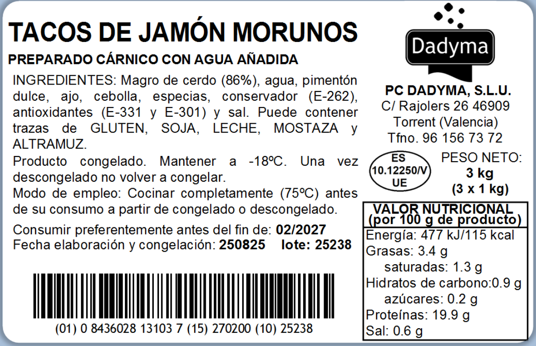

Según Reglamento 1169/2011 sobre la información alimentaria facilitada al consumidor.

Condiciones de conservación

Condiciones de conservación durante almacenamiento y transporte: Tª < -18ºC

Fecha de caducidad (Vida Útil): 18 meses desde la fecha de congelación

Condiciones de uso y población de destino

Condiciones de uso:

Descongelar y cocinar completamente (75ºC) antes de su consumo.

Producto congelado. Mantener a -18ºC. Una vez descongelado no volver a congelar.

Población de destino:

Todos los consumidores, excepto alérgicos a alérgenos indicados (gluten, altramuz, soja, leche y mostaza).

Fotografía del producto

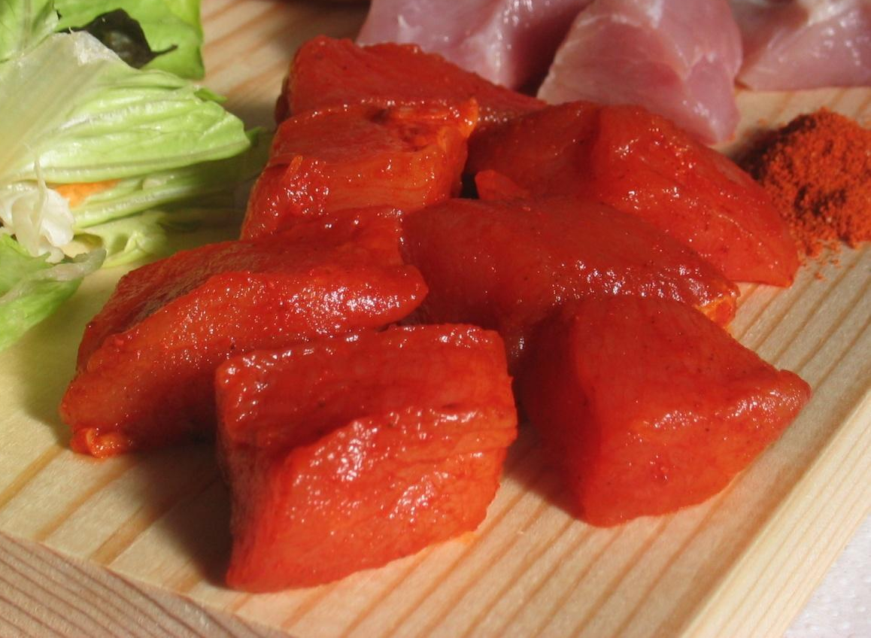

 | Producto conforme con los siguientes reglamentos y sus posteriores modificaciones

Reglamento (CE) 852/2004, relativo a la higiene de los productos alimenticios.

Reglamento (CE) 853/2004, por el que se establecen normas específicas de higiene de los alimentos de origen animal.

Reglamento (CE) 2073/2005, sobre criterios microbiológicos aplicable a los productos alimenticios.

Reglamento (CE) 1333/2008, sobre el uso de aditivos alimentarios.

Reglamento (UE) 2023/915, por el cual se fija el contenido máximo de determinados contaminantes en los productos alimenticios.

Reglamento (CE) 396/2005, por el que se fija los límites máximos de residuos de plaguicidas en los alimentos.

Reglamento (CE) 37/2010, referente a residuos de sustancias farmacológicamente activas en alimentos de origen animal.

RD 474/2014, por el que se aprueba la norma de calidad de derivados cárnicos.

Reglamento (CE) 1169/2011, sobre la información alimentaria facilitada al consumidor.

